Zubehör Präsenzmelder Control PRO – HF-Deckenadapter zur Montage auf angehängten Decken

- Unsichtbare Installation
- Geschützt vor Vandalismus
- Ohne Tageslichtabgleich

Garantie: 5 Jahre
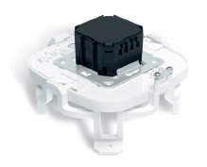
Artikelnummer: 006600

Menge: ___ Stück
Einzelpreis: _____ €
Gesamtpreis: _____ €

Kontakt: objekte@steinel.de

